**微算機系統**

實驗五

組別: 24

班級、姓名與學號：

資工二 劉濬夤 109590048

資工二 黃漢軒 109590031

日期： 2021.12.08

1. **實驗內容**：

移位除法器之狀態機(莫耳機)

2.**實驗過程與結果**：

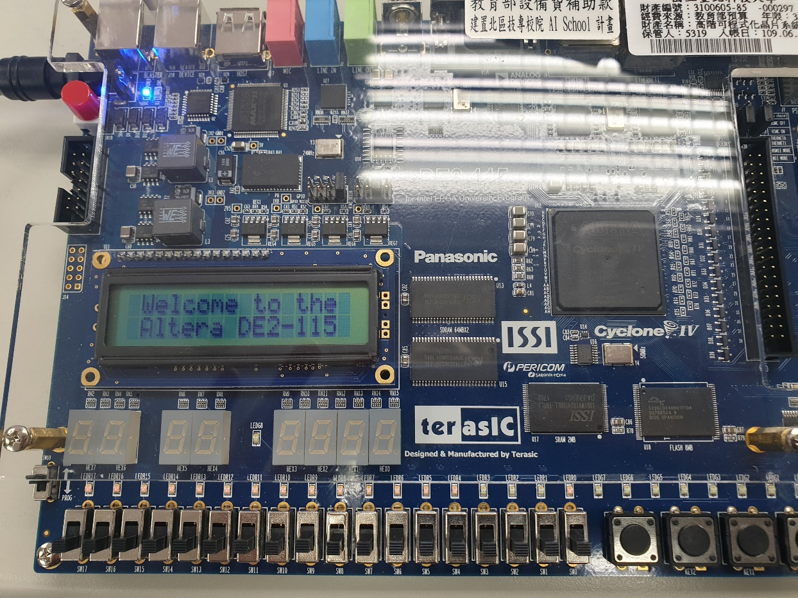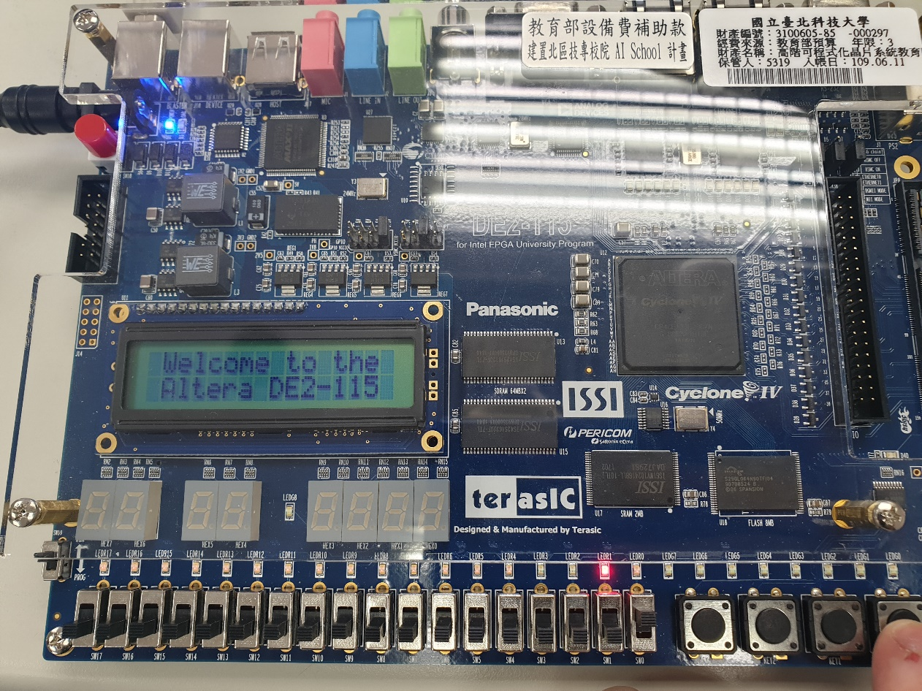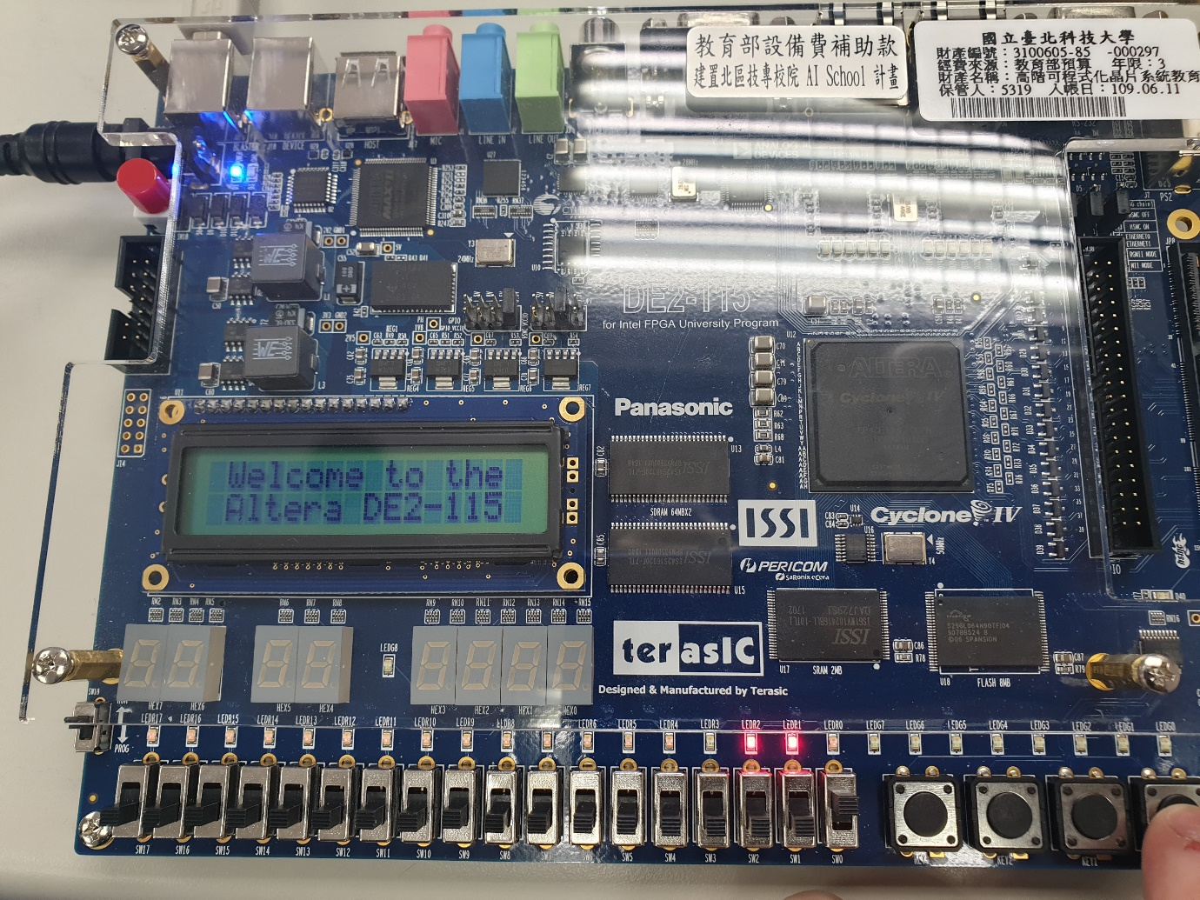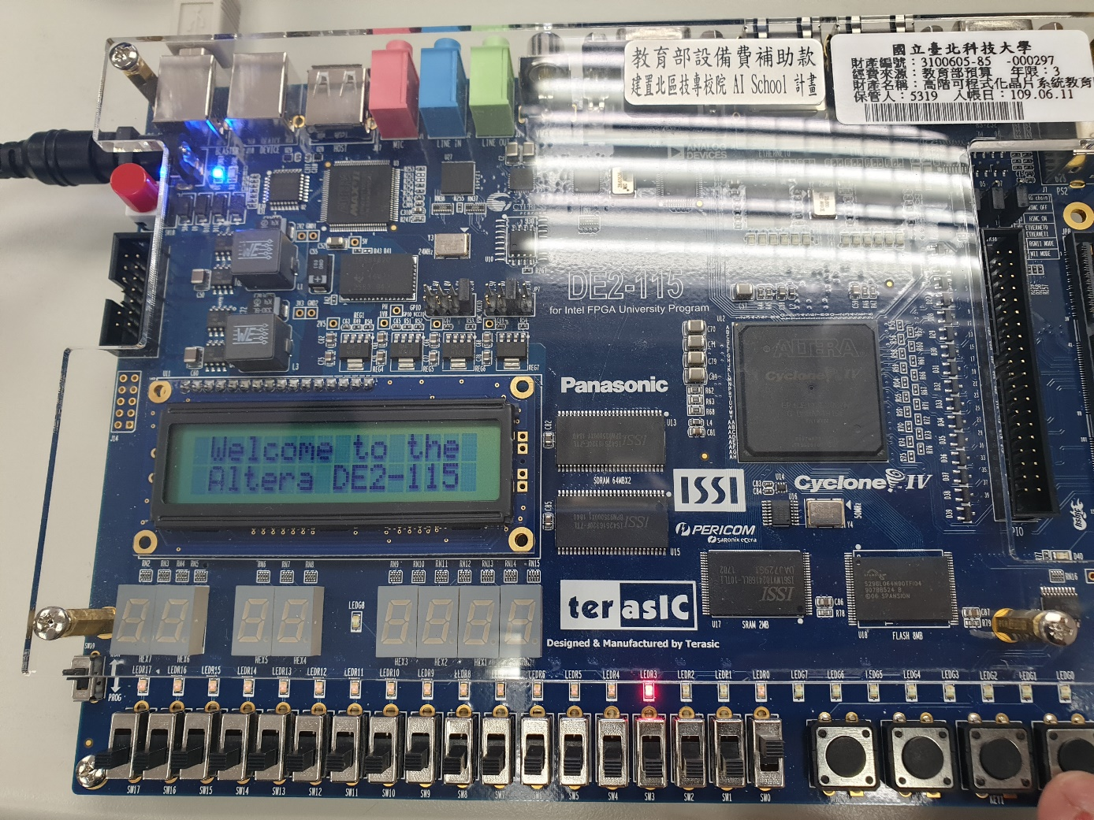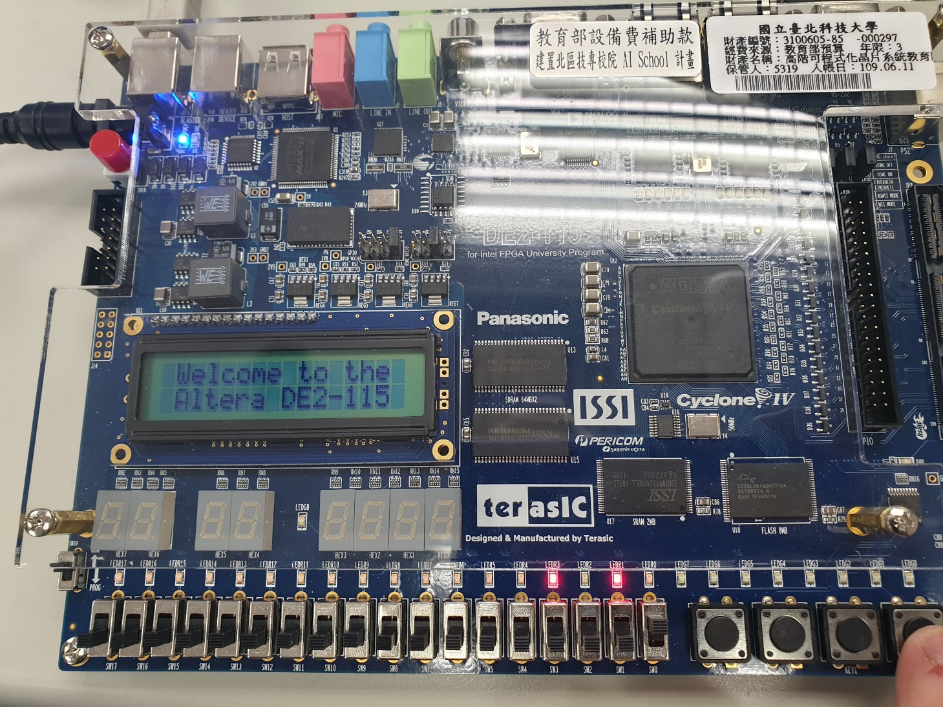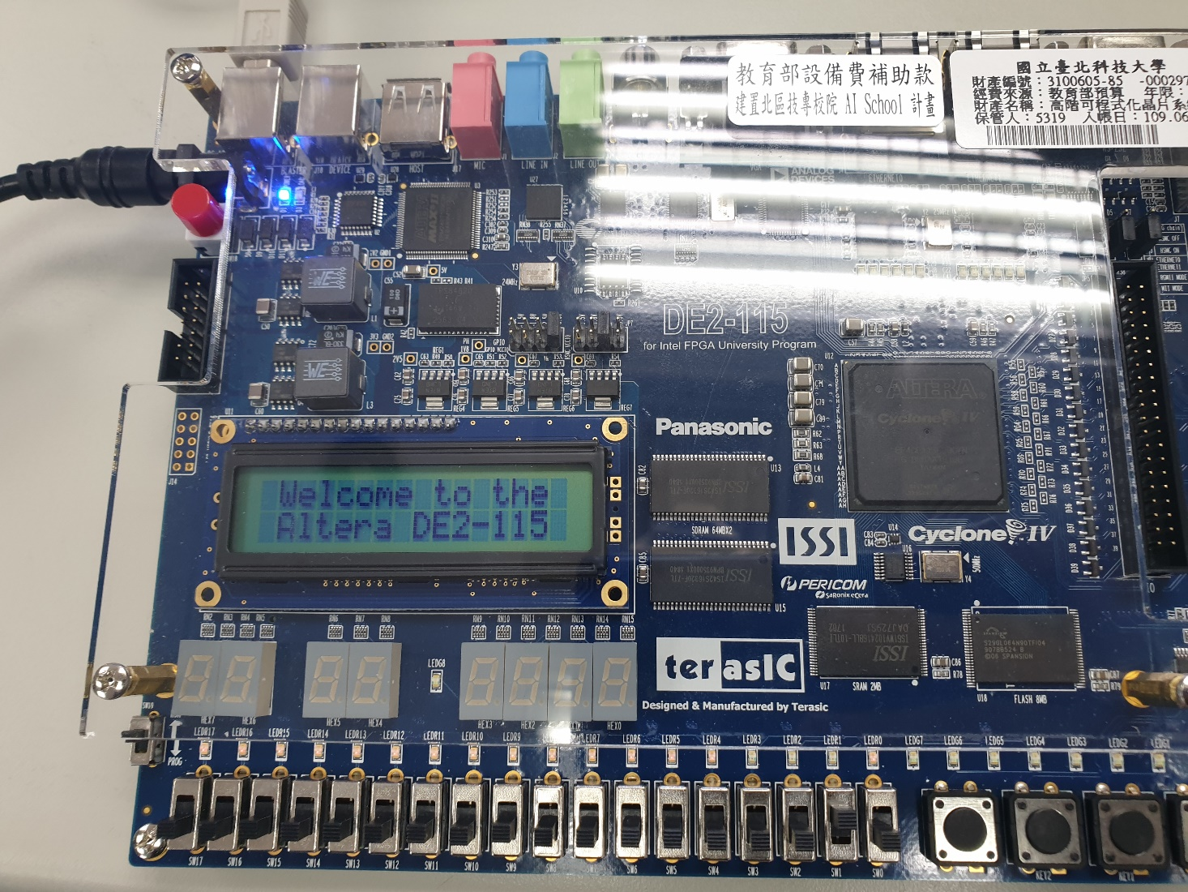

3.**程式碼**：

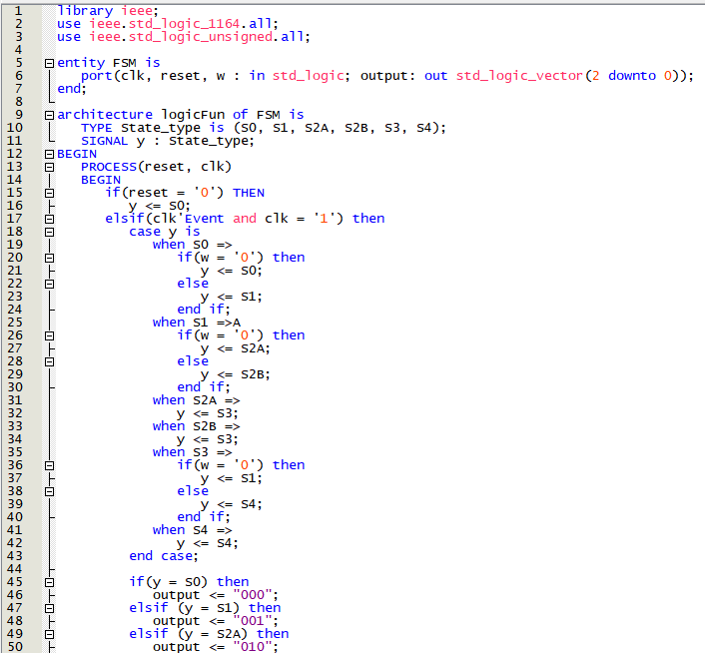

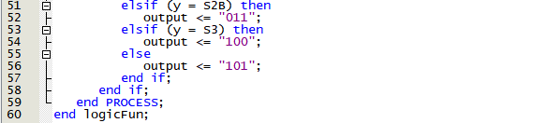

4.**實驗心得：**

**劉濬夤：**

在這次的實驗中又遇到的熟悉的主題-莫耳機，莫耳機在平時的邏輯電路實作中是一種拿來列舉、解決問題的方式。在程式碼中這次我們使用了case來建立莫耳機的型態，並且再根據型態來做輸出也是很輕鬆的。在整個實驗過程中也非常的順利、沒有遇到問題。根據題目看起來我們未來會需要利用莫耳機來實作除法器電路的部分，希望下次也能一樣順利。

**黃漢軒：**

這次的實驗學會了列舉資料型態type跟用這個列舉資料型態來做米利機跟莫爾機，達成除法器的效果，以及使用case與when來做想要做的事情，利用case與when來實作判斷結構與更改狀態，再透過狀態來使其顯示想要顯示的東西，透過之前數位邏輯必修課的部分為基礎，然後再透過這一門課來複習米利機與莫爾機，並且學會使用用VHDL模擬出結果讓我學到很多東西。

5.**組員貢獻度及工作內容：**

**劉濬夤：** 50% 實驗實作、文書處理

**黃漢軒：** 50% 程式寫作與除錯